**Síntesis sol-gel de nanofibras de titanato de estroncio**

Tania Beatriz Izquierdo Almaguer, [al157281@alumnos.uacj.mx](mailto:al157281@alumnos.uacj.mx)

Director de la investigación: Dr. Simón Yobanny reyes López, simon.reyes@uacj.mx

Modalidad oral

Área de conocimiento: Física, Matemáticas y Ciencias de La tierra

Licenciatura en Química, Departamento de Ciencias Químico-Biológicas,Instituto de Ciencias Biomédicas, Universidad Autónoma de Ciudad Juárez.

**Resumen**

El titanato de estroncio es una cerámica derivada de óxido de titanio y sales de estroncio, con fórmula SrTiO3. El SrTiO3 se caracteriza por tener una estructura cristalina cúbica centrada en el cuerpo que tiene una conformación de tipo perovskita. Este material tiene propiedades semiconductoras y por tanto es de interés para el desarrollo de circuitos electrónicos. El objetivo de este proyecto es elaborar fibras cerámicas, utilizando los métodos de sol gel y electrohilado. Se prepararon dos soluciones precursoras a partir de isopropóxido de titanio y nitrato de estroncio, manteniendo una relación molar 1:1 entre titanio y estroncio utilizando polivinilpirrolidona como polímero de soporte. El proceso de electrohilado se realizó a temperatura ambiente usando un voltaje de 9 kV y una velocidad de inyección de 12 μL/min.

*Palabras Clave: Titanato de estroncio, fibra, electrohilado, sol-gel.*

**Introducción**

Los materiales han evolucionado junto a los procesos realizados por el hombre y continuarán haciéndolo a lo largo de su historia. Los materiales se adecuan a las necesidades del hombre (Smith y Hashemi, 2004). Para realizar su función un material durante su ciclo de vida debe tener la forma correcta. Por ello, debe de considerar la estructura interna del material, su procesamiento y sus propiedades finales (Askeland, 2005). Los materiales con propiedades ferroeléctricos constituyen una subclase de los materiales piezoeléctricos, ellos presentan una deformación mecánica cuando son expuestos a un voltaje o son cargados. Cuando se deforman presentan una variedad de propiedades funcionales entre las que destacan su alta polarización eléctrica, actividad óptica no lineal y un comportamiento no lineal dieléctrico. Dichas propiedades son indispensables para su aplicación en diversos dispositivos electrónicos como sensores, detectores infrarrojos, filtros de microondas entre otros. Al aplicar una corriente eléctrica a un material que contiene Ti++ este es atraído por el polo negativo produciendo un almacenamiento de carga que provoca un aumento en la carga dieléctrica, esta característica es principalmente presentada por materiales cerámicos los cuales están organizados en dominios aún antes de aplicar un campo eléctrico (Heredia, *et al.,* 2011).

El titanato de estroncio es un material cerámico de óxido de estroncio y titanio, con modelo de perovskita que presenta una estructura cristalina cúbica, es estable a temperaturas superiores a -168 °C (Syha, 2014). El titanato de estroncio es un material con propiedades fotocatalíticas, además de sus propiedades eléctricas ampliamente estudiadas, cuenta con una excelente estabilidad térmica, una alta capacidad para la prevención de la fotocorrosión y una gran estabilidad estructural, además puede ser dopada con diversos iones metálicos (Macaraig, *et al.,* 2013). El titanato de estroncio tiene diversos usos en la industria, siendo utilizado como catalizador, producción de sensores, unidades de memoria, y condensadores múltiples entre otros usos (Klaytae, *et al*, 2013). Se consideran atractivas las distintas aplicaciones en la microelectrónica integrada, igualmente es utilizado en filtros de microondas como lo son los resonadores y filtros que operan en el rango de los GHz (Tkach, *et al.,*2004).

El método de sol-gel permite la síntesis a partir de alcóxidos metálicos o sales metálicas, obteniendo esqueletos de óxidos metálicos por reacción de hidrólisis y polimerización a bajas temperaturas, con lo que se obtiene fases metaestables y sólidos mixtos órgano-inorgánicos (Beltran, 2015). El proceso es considerado como un método para la elaboración de cerámicos, geles o vidrios. Se considera como sol a aquella suspensión coloidal de partículas con un tamaño que puede ser de 1 a 1 000 nm en un líquido (Reyes, 2003). En el proceso de Sol-gel se identifican cinco etapas de importancia estas son hidrólisis, polimerización, nucleación, crecimiento y aglomeración (Monró, *et al.,* 2003)

El electrohilado es el único método por el cual se pueden obtener fibras con un rango que va entre los 50 y 500 nanómetros, aunque existen otros métodos para la obtención de fibras se considera que esta es la más conveniente para obtener fibras de esta dimensión (Deitzel *et al.,* 2002). En la pasada década se ha explorado el uso de este método para la elaboración de nanofibras cerámicas esto debido a la aplicación de dos técnicas en conjunto, el electrohilado y el sol-gel (Wu, *et al.,* 2012).

**Justificación**

La producción de titanato de estroncio se realiza por el método de Vermeuil el cual es costoso, tardado y se requiere de altas temperaturas para obtener polvos del titanato de estroncio, una vez obtenidos los polvos se da el procesamiento cerámico, que consta de varias etapas, entre los procesos más sencillos, se prensan los polvos y se lleva a sinterizar el material, sin embargo no se pueden obtener formas diversas o complicadas, para ello se deben realizar procesos completos que constan de la extracción, preparación de la pasta, amasado, moldeo, secado, y cocción del cerámico, dichos procesos aumentan los costos de la producción. Una técnica que ha surgido de la necesidad de obtener materiales cerámicos avanzados es sol-gel, método que agiliza la obtención a temperatura de conformados en verde a temperatura ambiente, reduciendo costos y tiempos, aunado a la técnica de Sol-gel el método de electrohilado, facilita la obtención estructuras complejas en forma de fibras continuas.

**Metodología**

***Obtención de sol-gel:*** El sol-gel se preparó realizando modificaciones al método descrito por Macaraig *et al.,* 2013 para ello se realizó una solución a partir de Nitrato de estroncio (alfa Aesar 99%) disuelto en ácido acético (Alfa Aesar) concentrado en agitación constante hasta disolver por completo, posteriormente se adicionó isopropóxido de titanio (sigma-Aldrich 97%) por goteo manteniendo en agitación durante 1 h. conservando una relación entre el Sr y Ti equimolar. Simultáneamente a esto se preparó una solución agregando polivinilpirrolidona (Alfa Aesar) (PVP) a etanol (jalmek 99.5%) bajo agitación hasta una disolución completa. La solución de PVP se adicionó a la solución con los precursores en agitación manteniéndola durante 1 h. para homogenizar la solución

***Elaboración de fibras mediante la técnica de electrohilado:*** La solución de sol-gel preparada se colocó en una jeringa de vidrio de 10 mL (Fortuna®, Optima®) con aguja metálica, la jeringa se colocará sobre una bomba inyectora KDScientific que aplicó una presión determinada sobre el émbolo de la jeringa obteniendo un flujo de 1mL/h de la solución. La jeringa se encontraba a una distancia de 8 cm del rodillo colector que se hallaba recubierto por papel aluminio para facilitar la manipulación de las fibras.

***Caracterización de fibras en verde y cerámicas:*** Las fibras en verde y tratadas térmicamente fueron observadas por microscopia electrónica de barrido (SEM, JEOLJSM-6400) a diferentes amplificaciones que iban de los 5 000 x a 20 000 x. Las muestras tratadas se caracterizaron por espectroscopia FTIR, SEM, Raman utilizando un área de escaneo láser de 532 nm. de 5μm, y las fases cristalinas fueron identificadas por XRD con un difractómetro analítico X´Pert PRO-PAN con rango de exploración de 20° a 80° y velocidad de lata de 2°/min.

**Resultados**

El nitrato de estroncio es parcialmente soluble en ácido acético y etanol, por lo que fue necesario agregar agua para obtener las soluciones precursoras. Sin embargo, la cantidad de agua que se puede usar es limitada, ya que el isopropóxido de titanio puede formar geles. Como resultado se escogió una solución de mayor concentración. Se seleccionó 0,3 M como la concentración máxima debido a que la solubilidad del titanato de estroncio en agua es baja y pueden formarse precipitados (Wang, X., *et all.,* 2008). La concentración de precursor es un parámetro esencial para la preparación eficiente de fibras mediante electrohilado y sol-gel porque afecta la viscosidad y la tensión superficial. En la Figura 1-a en las micrografias se observaron cuencas con forma irregular generados por el aumento de la viscosidad debido a la polimerización del precursor cerámico durante el proceso sol-gel. En la Figura 1-b consistían en fibras continuas, uniformes, no alineadas, con superficie lisa y en la Figura 1-c el titanio y el estroncio estaban presentes en proporciones muy bajas porque en esta etapa las fibras precursoras están compuestas principalmente por polímeros. La Figura 2 muestra fibras obtenidas de la solución M2 envejecida durante 24 horas. En la Figura 2-a muestra cuentas transparentes de forma irregular causados por la inestabilidad del cono de Taylor durante el electrohilado, humedad y voltaje, en la Figura 2-b muestra fibras continúas alineadas y en la Figura 2-c la presencia de picos correspondientes al titanio y al estroncio es pequeña, porque las fibras estaban compuestas principalmente de polímero (PVP).

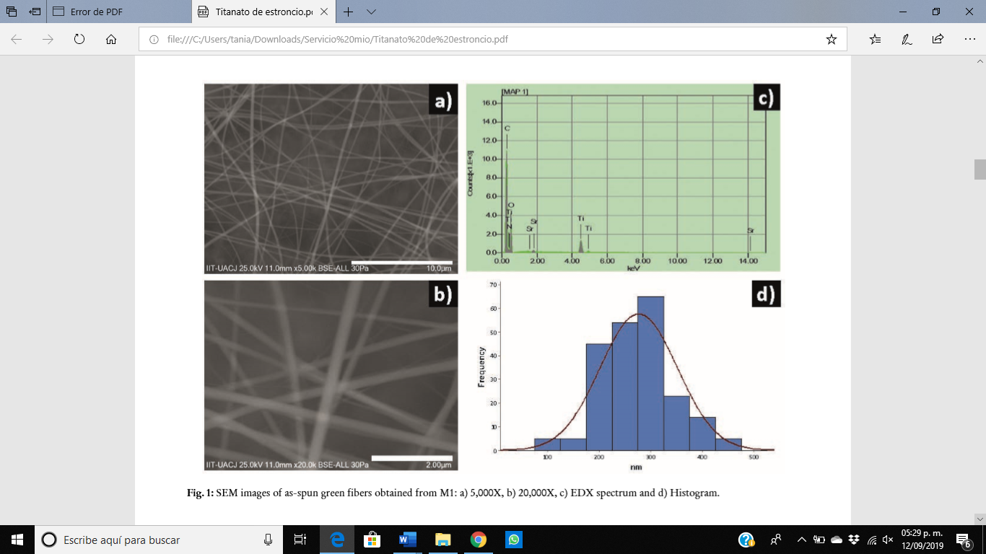

Figura 1: Imágenes SEM de fibras verdes hiladas obtenidas de M2: a) 5,000X, b) 200,000X, c) espectro EDX y d) Histograma.

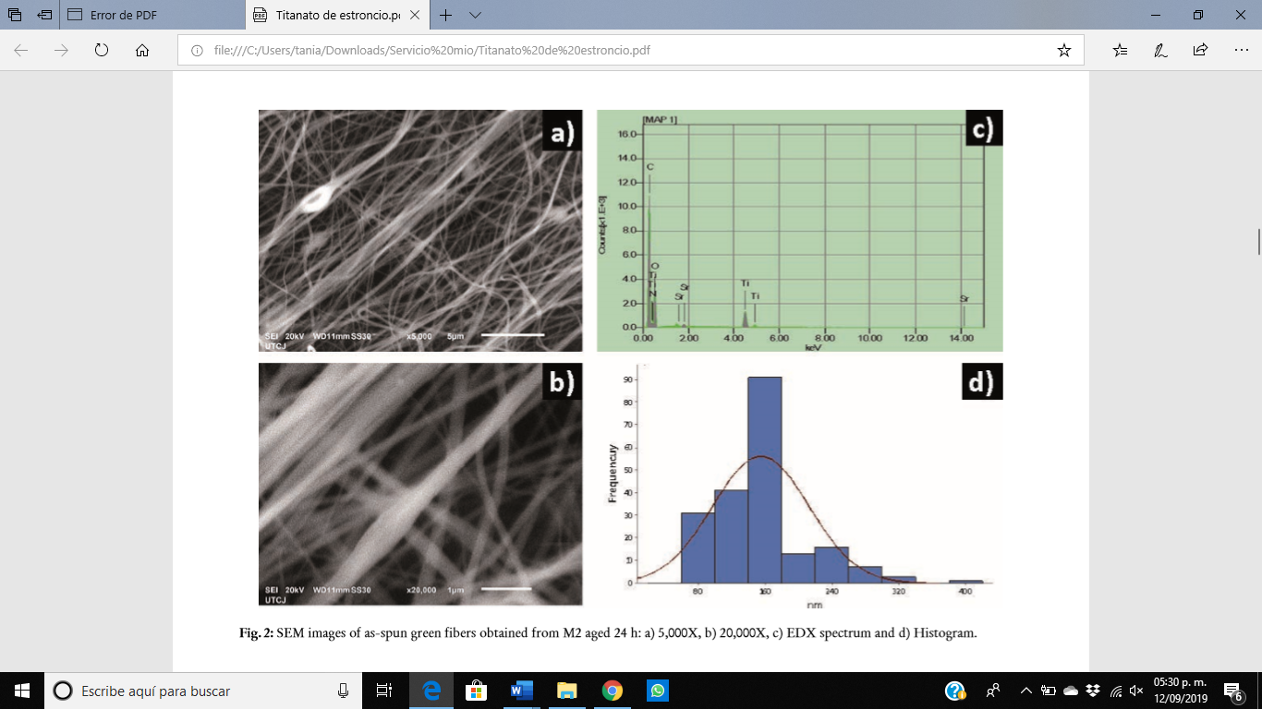

Figura 2: Imágenes SEM de fibras verdes hiladas obtenidas de M2 envejecido 24 h: a) 5,000X, b) 20,000X, c) espectro EDX y d) Histograma.

En el análisis de la técnica de espectroscopía infrarroja de la Figura 3-a no presentaron diferencia entre las dos muestras, sin embaro, en la banda 3420 cm-1 se observa la presencia de un hidroxilo. La mayoría de las bandas de PVP características se observan en la zona de huellas digitales en el rango de 1200 a 1700 cm-1. En la Figura 3-b, muestra espectros Infrarrojos en el intérvalo de 800-400 cm-1 de muestras tratadas a 4 temperaturas diferentes. La muestra de la solución M2 permitió un mejor electrohilado y presenta fibras uniformes después del tratamiento térmico ya que el envejecimiento de la solución aumenta la resistencia de las fibras. Las bandas a 745, 680 y 540 cm-1 corresponden a enlaces Sr-O, Ti-O-Ti y Ti-O

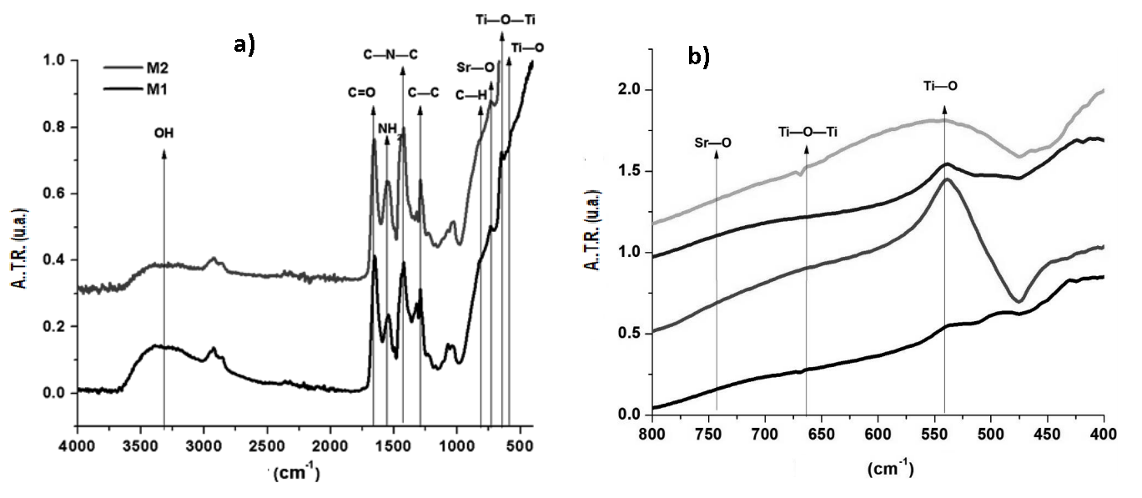

Figura 3. a) Espectros infrarrojos de fibras verdes (M1 y M2) y b) amplificación de espectros infrarrojos de muestra M2 tratada a diferentes temperaturas.

El análisis termogravimétrico (TGA) de las fibras obtenidas de la solución M1 se muestra en la Figura 4-a, en donde la primera pérdida de peso es causada por la eliminación del agua estructural a una temperatura de 20-200 °C. La descomposición térmica de la materia orgánica y la generación de CO2 tuvieron lugar entre 350 y 480 °C. La pérdida de peso máxima se observa a 640 °C, lo que representa la eliminación de N2 y la descomposición térmica completa del material orgánico. La pérdida de peso es causada por la oxidación del material cerámico. En la técnica de calorimetría de barrido diferencial el agua estructural se perdió entre 200 y 300 °C, mientras que la descomposición del material orgánico se observó a 400-480 °C con un punto de inflexión a 425 °C. La eliminación de N2 está representada por la zona a 560–640 °C, con un mínimo de 600 °C. La sinterización del material cerámico se observa como un pico endotérmico alrededor de 1343 °C. En la Figura 4-b muestra los espectros Raman obtenidas de la solución M2, después del tratamiento térmico a 800, 1000 y 1200 ° C. El cambio en las bandas Raman puede atribuirse a las impurezas de TiO2 en las muestras. La forma e intensidad de las bandas están influenciadas por el tipo de láser utilizado. Los enlaces químicos no se vieron afectados por el tratamiento a tres temperaturas diferentes. En la técnica de Difracción de Rayos X de la solución M2 de la Figura 4-c después del tratamiento térmico a 800, 1000 y 1200°C, los picos característicos del titanato de estroncio se observan a 23, 32, 40, 47, 58, 69 y 77 °.

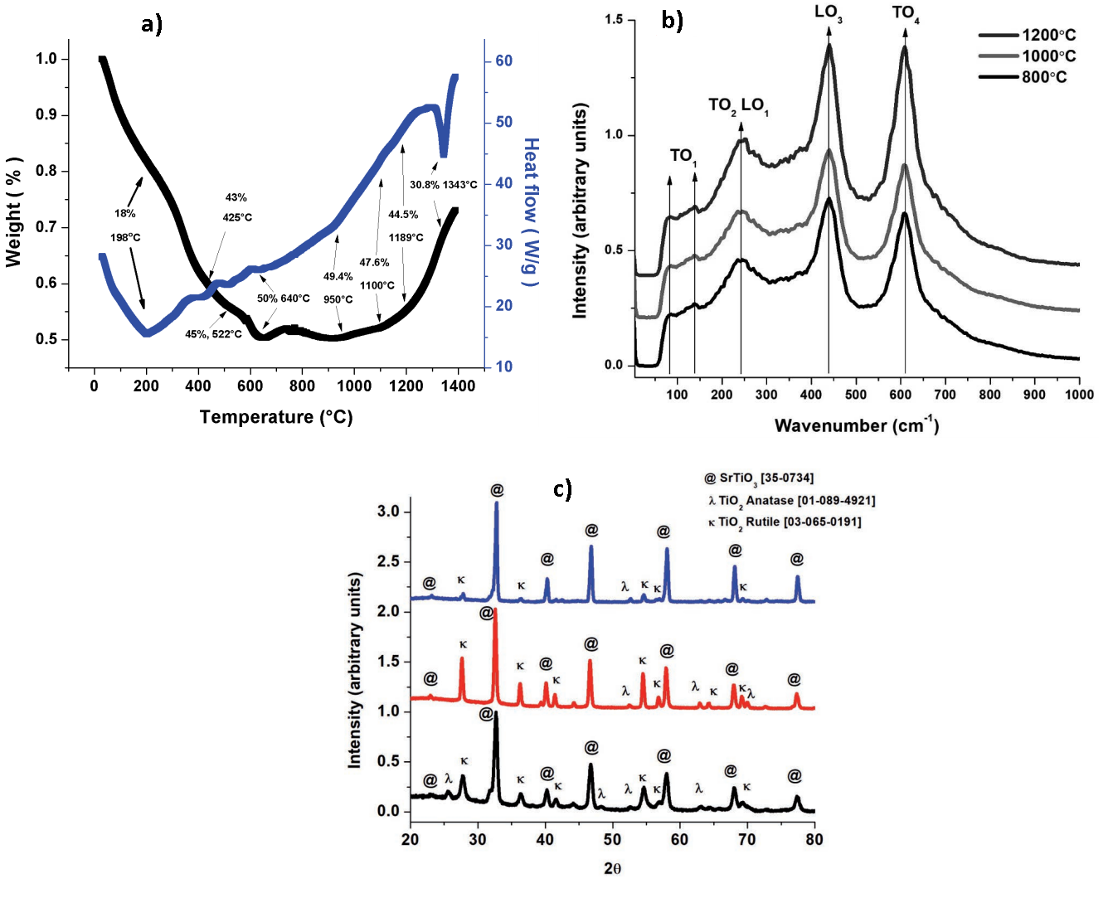

Figura 4. a) termograma TGA (negro) y DSC (azul) de fibras hiladas obtenidas de M1, b) espectros Raman de muestra M2 tratada térmicamente (a 800, 1000 y 1200 °C) y c) Patrón XRD de fibras de titanato de estroncio a 800 ° C (negro), 1000 ° C (rojo) y 1200 ° C (azul).

En la Figura 5 se muestra las imágenes SEM de la solución M2 después del tratamiento a 800 °C, en la Figura 5-a se observó que las fibras no estaban alineadas, y algunas perlas blancas estaban presentes, en la Figura 5-b a mayor amplificacion se muestra fibras continuas con superficie lisa, disminuyendo el diámetro medio debido a la descomposición térmica de PVP. En la Figura 6-a muestra fibras lisas y en forma redonda tratadas a 1000 °C aumentando el diámetro medio, en la Figura 6-b muestra algunas fibras rotas.

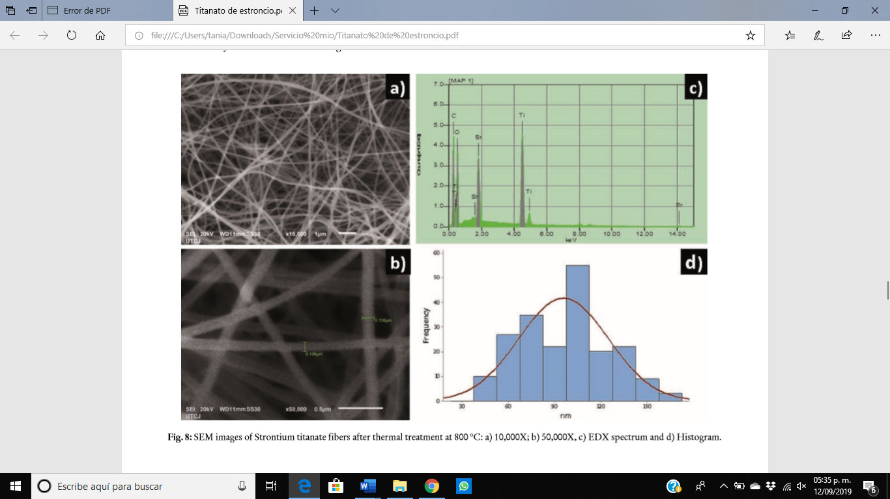

Figura 5: Imágenes SEM de fibras de titanato de estroncio después del tratamiento térmico a 800 ° C: a) 10,000X; b) 50,000X, c) espectro EDX y d) histograma

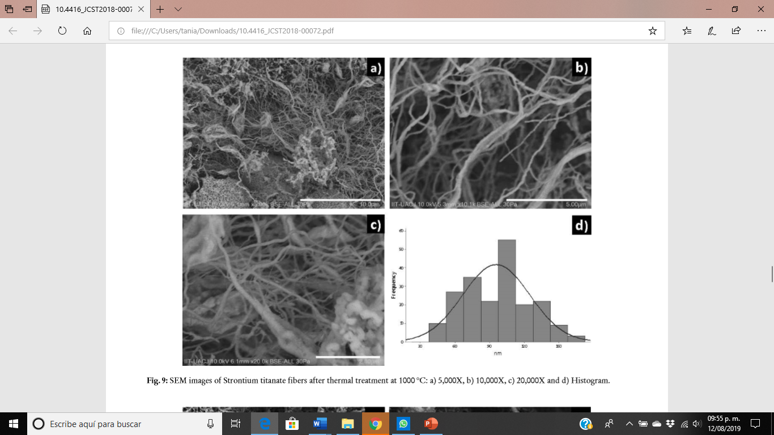

Figura 6: Imágenes SEM de fibras de titanato de estroncio después del tratamiento térmico a 1000 ° C: a) 5,000X, b) 10,000X, c) 20,000X y d) Histograma.

Las fibras de titanato de estroncio mantienen su morfología característica a 1000°C y al ser tratadas con temperaturas más altas su morfología se ven afectadas por lo tanto, se seleccionó 1000 °C como la temperatura óptima para la fabricación de fibras densas de titanato de estroncio.

**Conclusión**

Se obtuvieron fibras con un diámetro medio de 103±39 nm usando una solución precursora de 0.30 M. La concentración de precursores influyó en la morfología y la estabilidad de las muestras ya que se obtuvieron fibras homogéneas y lisas a partir de soluciones más convencionales. Las bandas características de titanato de estroncio de estructura de perovskita se identificaron en espectroscopía infrarroja y Raman.

**Aportación**

Se obtuvo una metodología alternativa para la síntesis de fibras de titanato de estroncio que combina la técnica de sol-gel y electrohilado para producir un compuesto cerámico fibrilar.

**Bibliografía**

Askeland. (2005). Materiales Cerámicos. *Ciencia E Ingenieria de Los Materiales*.

Beltran, R. (2015). *Síntesis y estudio del acoplamiento cristalográfico y estabilidad química en compósitos Sr2HoNbO6 /YBa2Cu3O7−δ*. Universidad Nacional de Colombia.

Deitzel, J. M., Kosik, W., McKnight, S. H., Beck Tan, N. C., DeSimone, J. M., & Crette, S. (2002). Electrospinning of polymer nanofibers with specific surface chemistry. *Polymer*, *43*(3), 1025–1029.

Heredia, A., Bdikin, I., & Colín-García, M. (2011). Piezoelectricidad y ferroelectricidad en biomateriales. *La Granja, Revista de Ciencias de La Vida*, *14*(2), 3–12.

Klaytae, T., Panthong, P., & Thountom, S. (2013). Preparation of nanocrystalline strontium titanate ( SrTiO 3 ) powder by sol-gel combustion method. *Scientific Research and Essays*, *8*(1), 32–38.

Macaraig, L., Chuangchote, S., & Sagawa, T. (2013). Electrospun SrTiO3 nanofibers for photocatalytic hydrogen generation. *Journal of Materials Research*, *29*(1), 123–130.

Monró, G., Garcia, A., Badenes, J., & Tena, A. (2003). *El color de la cerámica: nuevos mecanismos en pigmentos para los nuevos procesados de la industria cerámica*. España: Universitat Jaume.

Reyes, J. (2003). *Aplicación de la técnica Sol-gel*. colima: Universidad de colima.

Smith, W., & Hashemi, J. (2004). *Fundamentos de la ciencia e ingenieria de materiales* (primera). Mexico: McGrawHill.

Syha, M. (2014). *Microstructureevolution in strontium titanate*. Alemania: KIT scientific publishing .

Tkach, A., Vilarinho, P. M., & Kholkin, A. (2004). Effect of Mg doping on the structural and dielectric properties of strontium titanate ceramics. *Applied Physics A: Materials Science and Processing*, *79*(8), 2013–2020.

Wang, X., Zhang, L., Liu, H., Zhai, J., Yao, X. (2008). Dielectric nonlinear properties of BaTiO3-CaTiO3-SrTiO3 ceramicsnear the solubility limit. Mater. Chem. Phys., 112, 675–678.

Wu, H., Pan, W., Lin, D., & Li, H. (2012). Electrospinning of ceramic nanofibers: Fabrication, assembly and applications. *Journal of Advanced Ceramics*, *1*(1), 2–23.